Подбор аналогов для оценки недвижимости
Дата формирования: 01.10.2026 20:51
Число аналогов: 27

Объект оценки
Кадастровый номер: 63:01:0643004:365
Адрес: Самарская область, г. Самара, Октябрьский район, ул. Санфировой, д. 95, н59
Площадь: 60.5 кв. м
Назначение: Нежилое
Кадастровая стоимость: 3 554 799.71 руб.

Источники данных
Карточка объекта: Геопортал НСПД Росреестра (nspd.gov.ru). Дата обращения: 01.10.2026.
Объявления: Яндекс.Недвижимость. Дата обращения: 01.10.2026.
Страница выдачи: https://realty.yandex.ru/samara/kupit/kommercheskaya-nedvizhimost/ofis/?areaMin=48&areaMax=73
Подбор выполнен автоматически по площади и адресу и служит рабочей заготовкой. Отбор аналогов и корректировки остаются профессиональным суждением оценщика. Кадастровая стоимость не является рыночной.

Аналоги

Аналог 1. Офис, 60 кв. м, 1/2 эт.
Адрес: Россия, Самара, посёлок Красная Глинка, 2-й квартал, 13
Цена: 4 900 000 ₽
Площадь и этаж: 60 кв. м, 1/2 эт.
Цена за кв. м: 81 667 ₽
Совпадение адреса: тот же город
Текст объявления: От собственника! Без комиссии! Характеристики: - 1 линия - Отдельная входная группа - Общая парковка - Доступ 24/7 - ХВС/Бойлер - Свой санузел - Центральное отопление - Хороший ремонт - Кабинетная планировка - Жилой дом - Без лифта - Без мебели - С
Ссылка: https://arrpro.ru/objects/getbyid.php?external_id=56af5239-94c2-4409-a6ec-e8f8de4faec8 (партнёрская площадка)
Дата обращения: 01.10.2026
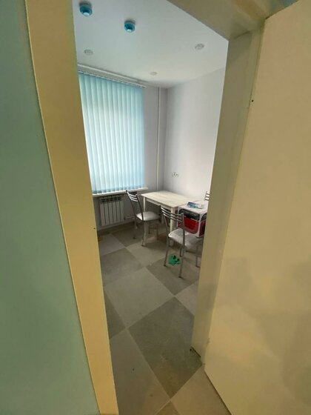

Аналог 2. Офис, 59.9 кв. м, 1/4 эт.
Адрес: Россия, Самара, Революционная улица, 70лит2
Цена: 5 091 000 ₽
Площадь и этаж: 59.9 кв. м, 1/4 эт.
Цена за кв. м: 84 992 ₽
Совпадение адреса: тот же город
Текст объявления: Предлагается в продажу офисно-производственное помещение 59,9 кв.м. на ул. Революционная, 70 лит 2 в Октябрьском районе, расположенное на 1 этаже. Помещения с арендатором. Возможное использование: офис, колл-центр, интернет-магазин, магазин-склад,
Ссылка: https://mls-city.ru/prcomm/215_12/130_215_1/ (партнёрская площадка)
Дата обращения: 01.10.2026
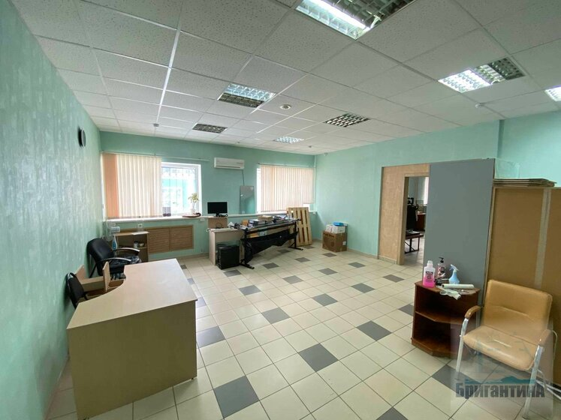

Аналог 3. Офис, 59.6 кв. м, 1/7 эт.
Адрес: Россия, Самара, 6-я просека, 148
Цена: 7 850 000 ₽
Площадь и этаж: 59.6 кв. м, 1/7 эт.
Цена за кв. м: 131 711 ₽
Совпадение адреса: тот же город
Текст объявления: Помещение в новом ЖК "Горизонт" 59,6 кв.м, под сетевой бизнес / инвестиции Коммерческое помещение в современном жилом комплексе с формирующимся трафиком. Адрес: ул. 6 просека, д.148: Новый дом свежая аудитория жильцов Дефицит коммерции в ЖК
Ссылка: https://mls-city.ru/prcomm/514_15/709_514_1/ (партнёрская площадка)
Дата обращения: 01.10.2026
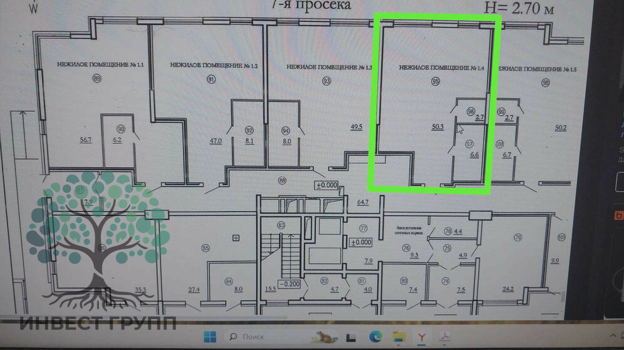

Аналог 4. Офис, 59.6 кв. м, 1/16 эт.
Адрес: Россия, Самара, 6-я просека, 148
Цена: 7 400 000 ₽
Площадь и этаж: 59.6 кв. м, 1/16 эт.
Цена за кв. м: 124 161 ₽
Совпадение адреса: тот же город
Текст объявления: От собственника! Без комиссии! Характеристики: - 2 линия - Общая входная группа - Общая парковка - Доступ 24/7 - ХВС/ГВС - Свой санузел - Центральное отопление - Черновой ремонт - Открытая планировка - Жилой дом - Имеется лифт - Высота потолков 3 м -
Ссылка: https://arrpro.ru/objects/getbyid.php?external_id=c0809901-bae2-489f-b727-273912281785 (партнёрская площадка)
Дата обращения: 01.10.2026
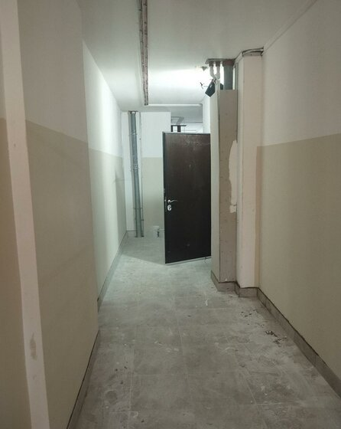

Аналог 5. Офис, 62 кв. м, 4/4 эт.
Адрес: Россия, Самара, Московское шоссе, 81А
Цена: 5 270 000 ₽
Площадь и этаж: 62 кв. м, 4/4 эт.
Цена за кв. м: 85 000 ₽
Совпадение адреса: тот же город
Текст объявления: ПРОДАЕТСЯ УНИКАЛЬНЫЙ ОФИС 62 м в ТЦ «ПАРК ХАУС» (1 корпус)! Локация: Московское шоссе, центр Самары. 4-й этаж офисной части. 1-я линия главной транспортной артерии! ПОЧЕМУ ЭТОТ ОФИС ЛУЧШЕЕ ПРЕДЛОЖЕНИЕ? ЭКСКЛЮЗИВ! В «Парк Хаусе» больше НЕТ и НЕ
Ссылка: https://realty.yandex.ru/offer/6035218987068529984
Дата обращения: 01.10.2026
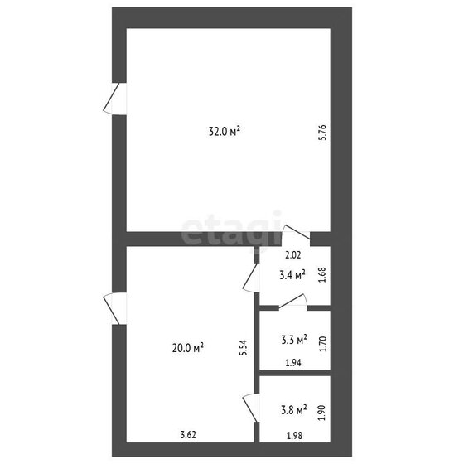

Аналог 6. Офис, 63.1 кв. м, 5/7 эт.
Адрес: Россия, Самара, улица Антонова-Овсеенко, 44А
Цена: 6 300 000 ₽
Площадь и этаж: 63.1 кв. м, 5/7 эт.
Цена за кв. м: 99 842 ₽
Совпадение адреса: тот же город
Текст объявления: Офис 63,1 м в современном бизнес-центре класса B+ Самара Продаётся офисное помещение площадью 63,1 м в современном бизнес-центре класса B+ в Самаре. Помещение расположено на 5 этаже. Пространство имеет функциональную планировку и подойдёт для
Ссылка: https://rodnoykrov.ru/object/289/ (партнёрская площадка)
Дата обращения: 01.10.2026
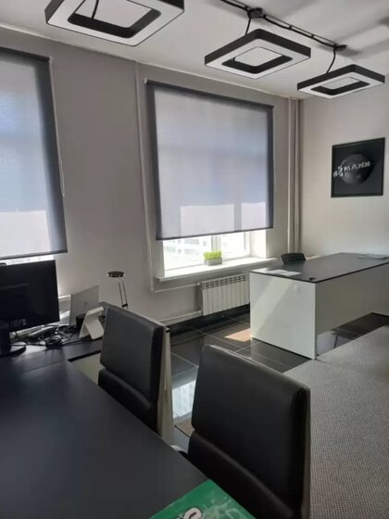

Аналог 7. Офис, 64.3 кв. м, 1/1 эт.
Адрес: Россия, Самара, посёлок Красный Пахарь, 29
Цена: 1 000 000 ₽
Площадь и этаж: 64.3 кв. м, 1/1 эт.
Цена за кв. м: 15 552 ₽
Совпадение адреса: тот же город
Текст объявления: - 1 линия - Отдельная входная группа - Своя парковка - Есть возможность разместить вывеску - Погрузка/разгрузка: Главный вход, Запасной вход - Доступ 24/7 - ХВС/Бойлер - Свой санузел - Центральное отопление - Есть кондиционер - Максимальная мощность
Ссылка: https://arrpro.ru/objects/getbyid.php?external_id=4d303e8b-4883-4649-b129-54198295843a (партнёрская площадка)
Дата обращения: 01.10.2026
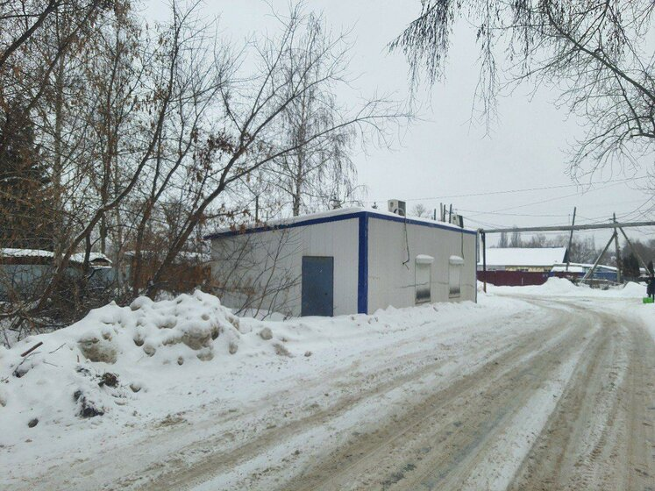

Аналог 8. Офис, 55.9 кв. м, 4/4 эт.
Адрес: Россия, Самара, улица Куйбышева, 48
Цена: 3 480 000 ₽
Площадь и этаж: 55.9 кв. м, 4/4 эт.
Цена за кв. м: 62 254 ₽
Совпадение адреса: тот же город
Текст объявления: Арт. 143545125 Продается офисное помещение в историческом центре города! 4 этаж, общая площадь 55,9 кв.м.Высокие потолки 3,4 м; Много окон по периметру; Нет несущих конструкций что позволяет сделать open space. Здание построено 1910 году,
Ссылка: https://realty.yandex.ru/offer/63027999561318184
Дата обращения: 01.10.2026
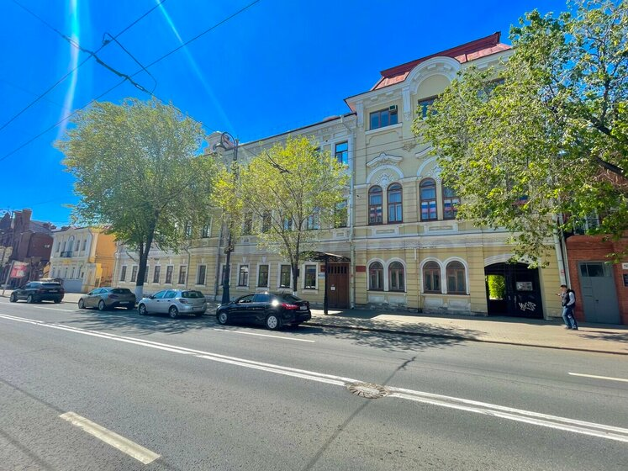

Аналог 9. Офис, 55.1 кв. м, 3/4 эт.
Адрес: Россия, Самара, Ташкентская улица, 169
Цена: 2 300 000 ₽
Площадь и этаж: 55.1 кв. м, 3/4 эт.
Цена за кв. м: 41 742 ₽
Совпадение адреса: тот же город
Текст объявления: Нежилое помещение, площадью 55,10 кв. м, 3 этаж: комната № 30, расположенное по адресу: Самарская область, г. Самара, Кировский район, ул. Ташкентская, д. 169, кадастровый номер 63:01:0215002:849. В помещении выполнена стандартная офисная отделка
Ссылка: https://realty.yandex.ru/offer/7288260611761479680
Дата обращения: 01.10.2026
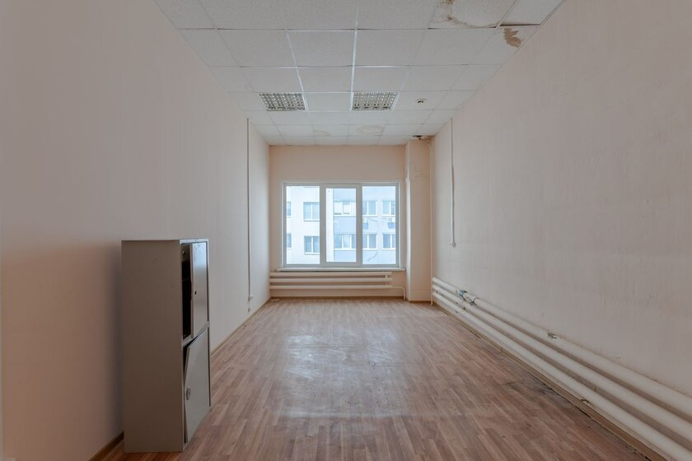

Аналог 10. Офис, 66 кв. м, 4/4 эт.
Адрес: Россия, Самара, Революционная улица, 70лит1
Цена: 4 350 000 ₽
Площадь и этаж: 66 кв. м, 4/4 эт.
Цена за кв. м: 65 909 ₽
Совпадение адреса: тот же город
Текст объявления: Продается уникальное офисное помещение в самом сердце города! Это идеальное решение для вашего бизнеса, расположенное в окружении современных офисных зданий, что гарантирует высокий трафик и отличную видимость. Просторное помещение состоит из четырех
Ссылка: https://realty.yandex.ru/offer/6350934387590104479
Дата обращения: 01.10.2026
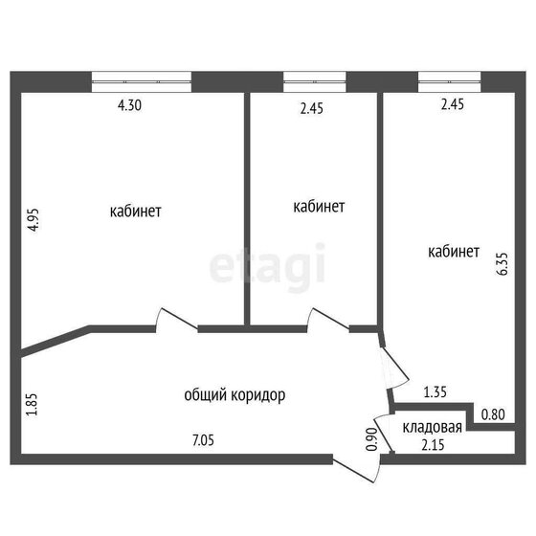

Аналог 11. Офис, 66 кв. м, 7/10 эт.
Адрес: Россия, Самара, проспект Карла Маркса, 192
Цена: 6 600 000 ₽
Площадь и этаж: 66 кв. м, 7/10 эт.
Цена за кв. м: 100 000 ₽
Совпадение адреса: тот же город
Текст объявления: Продам офис 66 кв.м на 7-ом этаже нового девятиэтажного офисного здания. Офисное здание находится в географическом центре города Самары около Центрального автовокзала в Октябрьском районе. Рядом ТЦ "Русь на Волге" и ТЦ "Фрегат, автосалоны "Ауди" и
Ссылка: https://mls-city.ru/prcomm/273_4/19024_273_1/ (партнёрская площадка)
Дата обращения: 01.10.2026
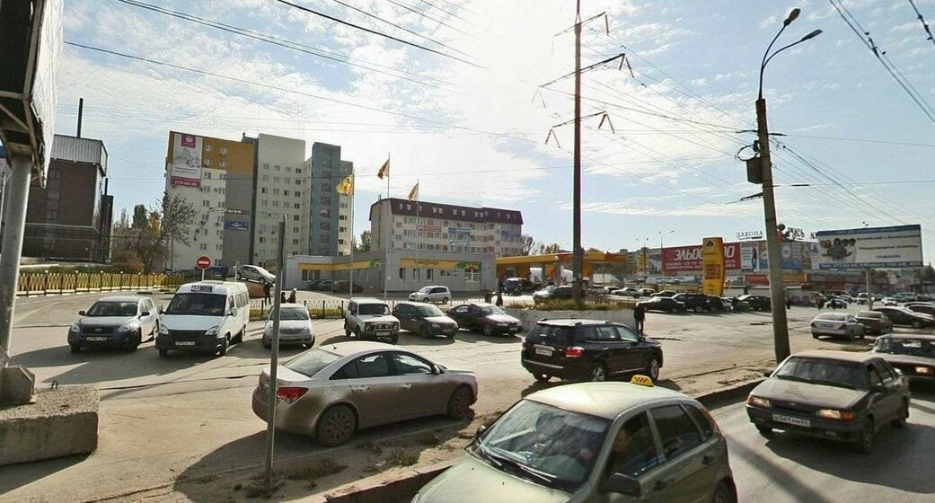

Аналог 12. Офис, 53.4 кв. м, 4/4 эт.
Адрес: Россия, Самара, Ташкентская улица, 169
Цена: 3 240 000 ₽
Площадь и этаж: 53.4 кв. м, 4/4 эт.
Цена за кв. м: 60 674 ₽
Совпадение адреса: тот же город
Текст объявления: Арт. 108496230 Предлагаем вашему вниманию помещение площадью 53.4 квадратных метров, идеально подходящее для организации бизнеса вашей мечты! Расположение в отдельностоящем здании добавляет преимущества приватности и удобства доступа. Основные
Ссылка: https://realty.yandex.ru/offer/63028105198236991
Дата обращения: 01.10.2026
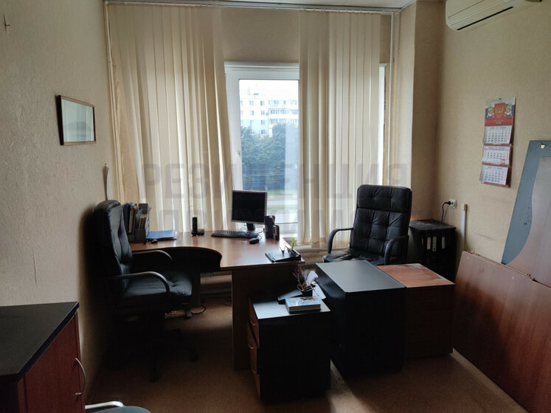

Аналог 13. Офис, 53.2 кв. м, 5/5 эт.
Адрес: Россия, Самара, улица Губанова, 3
Цена: 4 500 000 ₽
Площадь и этаж: 53.2 кв. м, 5/5 эт.
Цена за кв. м: 84 586 ₽
Совпадение адреса: тот же город
Текст объявления: Продам нежилое помещение в офисном центре на ул. Губанова 3. Офис расположен на 5 этаже, коридорная система. Высокие потолки, хороший ремонт, разделен на два кабинета по 25 м, есть небольшая прихожка, можно сделать свободную планировку, все
Ссылка: https://mls-city.ru/prcomm/273_53/17285_273_1/ (партнёрская площадка)
Дата обращения: 01.10.2026
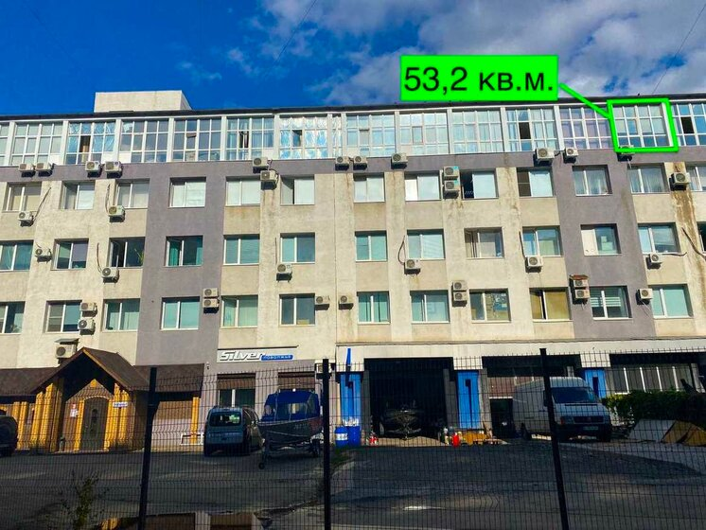

Аналог 14. Офис, 52.6 кв. м, 3/4 эт.
Адрес: Россия, Самара, Ташкентская улица, 169
Цена: 1 750 000 ₽
Площадь и этаж: 52.6 кв. м, 3/4 эт.
Цена за кв. м: 33 270 ₽
Совпадение адреса: тот же город
Текст объявления: Нежилые помещения расположены по адресу: Самарская область, г. Самара, Кировский район, ул. Ташкентская, дом 169, в том числе: - нежилое помещение площадью 35,10 кв. м, этаж 3, комнаты № 20,23, расположенное по адресу: Самарская область, г. Самара,
Ссылка: https://realty.yandex.ru/offer/7540093396469015296
Дата обращения: 01.10.2026
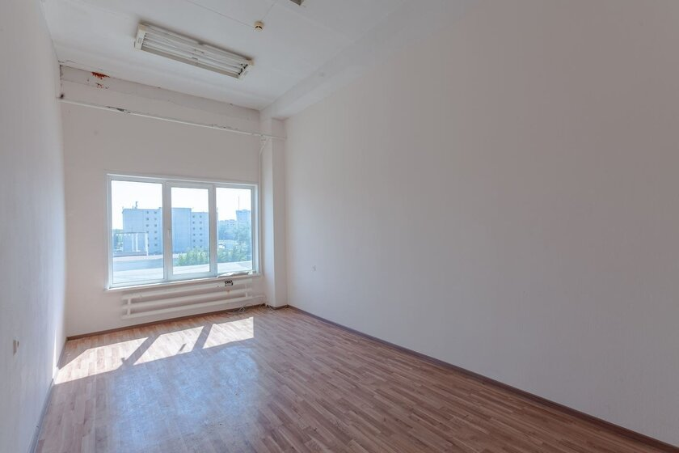

Аналог 15. Офис, 70 кв. м, 1/2 эт.
Адрес: Россия, Самара, проспект Кирова, 175
Цена: 4 500 000 ₽
Площадь и этаж: 70 кв. м, 1/2 эт.
Цена за кв. м: 64 286 ₽
Совпадение адреса: тот же город
Текст объявления: От собственника! Без комиссии! «Локация на перекрёстке конкурентное преимущество: трафик обеспечивает быструю окупаемость и стабильный денежный поток» Расположение: - 1 линия - Стрит ритейл Характеристики: - Отдельная входная группа - Общая парковка
Ссылка: https://arrpro.ru/objects/getbyid.php?external_id=96adeee7-6d46-4fcf-8a35-d9c99f1e02c7 (партнёрская площадка)
Дата обращения: 01.10.2026
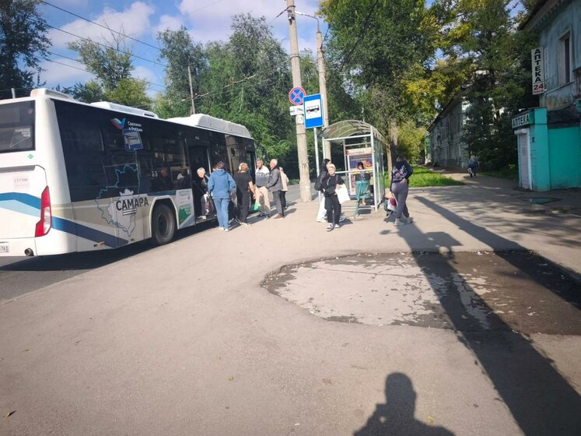

Аналог 16. Офис, 70 кв. м, 1/2 эт.
Адрес: Россия, Самара, Московское шоссе, 81Б
Цена: 3 400 000 ₽
Площадь и этаж: 70 кв. м, 1/2 эт.
Цена за кв. м: 48 571 ₽
Совпадение адреса: тот же город
Текст объявления: От собственника! Без комиссии! Продам готовый бизнес "Перевернутый дом" Алиса в стране чудес. Характеристики: - 1 линия - Отдельная входная группа - Общая парковка - Есть возможность разместить вывеску - Доступ 24/7 - Приточно-вытяжная вентиляция -
Ссылка: https://arrpro.ru/objects/getbyid.php?external_id=23c3f688-ecc8-4191-afc5-aca59e817e73 (партнёрская площадка)
Дата обращения: 01.10.2026
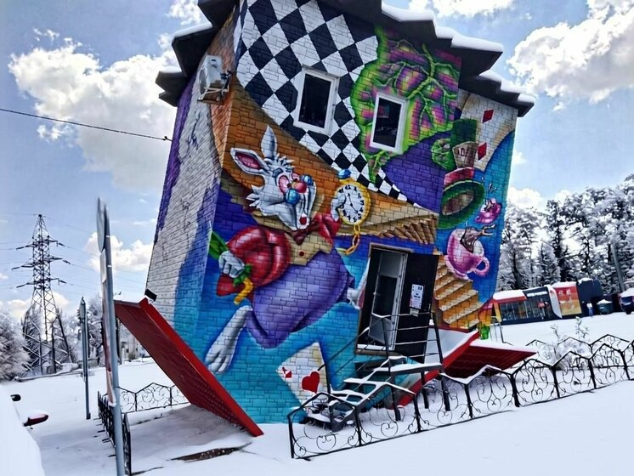

Аналог 17. Офис, 50 кв. м, 2/5 эт.
Адрес: Россия, Самара, Революционная улица, 70с3
Цена: 3 100 000 ₽
Площадь и этаж: 50 кв. м, 2/5 эт.
Цена за кв. м: 62 000 ₽
Совпадение адреса: тот же город
Текст объявления: Номер объекта: 539811. Продажа 4-х комнатного офиса по самой выгодной цене с очень удобной планировкой! Цена за метр 62 тысячи рублей! В офисе четыре кабинета 18.2, 11.9, 11.9 и 4.0 кв.м. Два из них с большими окнами. Помещение оборудовано
Ссылка: https://realty.yandex.ru/offer/3939902066685347056
Дата обращения: 01.10.2026
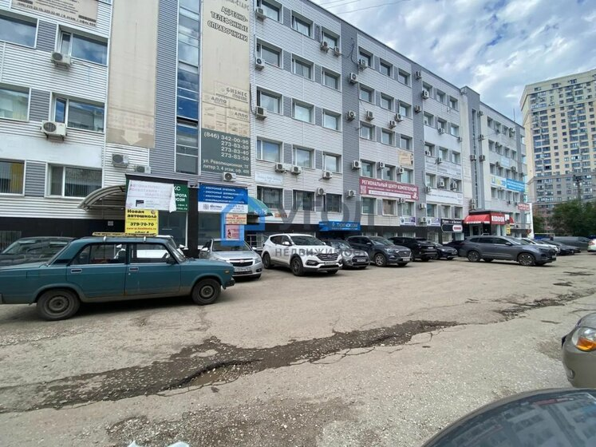

Аналог 18. Офис, 49 кв. м, 5/5 эт.
Адрес: Россия, Самара, улица Антонова-Овсеенко, 44А
Цена: 6 000 000 ₽
Площадь и этаж: 49 кв. м, 5/5 эт.
Цена за кв. м: 122 449 ₽
Совпадение адреса: тот же город
Текст объявления: Продается коммерческое помещение площадью 49 кв. м на первой линии с высоким пешеходным трафиком. Объект расположен в отдельно стоящем капитальном здании, что обеспечивает независимость в планировании рабочего графика и размещении вывески. Ключевым
Ссылка: https://realty.yandex.ru/offer/6035218990732135837
Дата обращения: 01.10.2026
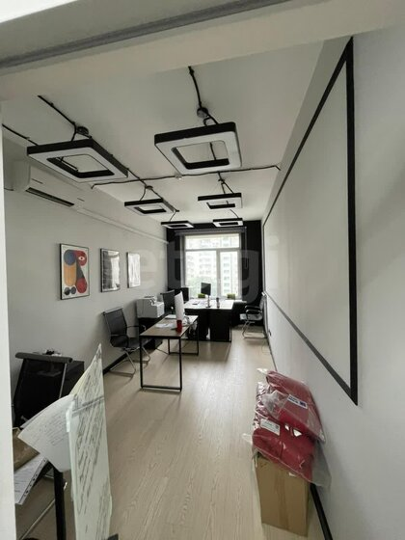

Аналог 19. Офис, 45.1 кв. м, 3/10 эт.
Адрес: Россия, Самара, проспект Карла Маркса, 192
Цена: 4 500 000 ₽
Площадь и этаж: 45.1 кв. м, 3/10 эт.
Цена за кв. м: 99 778 ₽
Совпадение адреса: тот же город
Текст объявления: Продается коммерческое помещение (офис) в БЦ Активный капитал. Активный капитал - это современный, активно действующий бизнес центр. Время работы с 8-00 до 22-00 час. Помещение состоит из двух кабинетов, общей площадью 45,1 кв.м. Состояние хорошее.
Ссылка: https://mls-city.ru/prcomm/320_3/407_320_1/ (партнёрская площадка)
Дата обращения: 01.10.2026
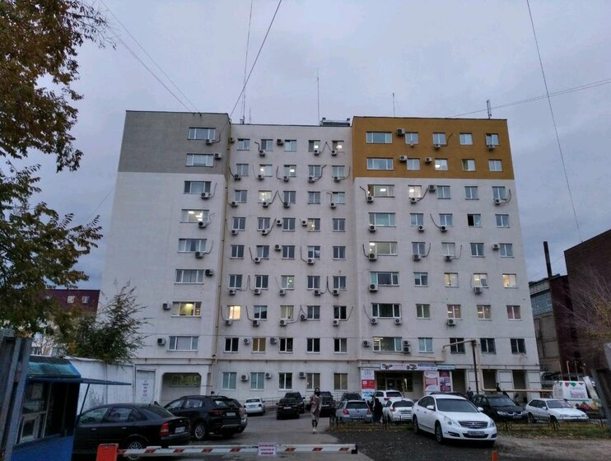

Аналог 20. Офис, 44.3 кв. м, 1/1 эт.
Адрес: Россия, Самара, улица Промышленности, 263
Цена: 4 500 000 ₽
Площадь и этаж: 44.3 кв. м, 1/1 эт.
Цена за кв. м: 101 580 ₽
Совпадение адреса: тот же город
Текст объявления: Продажа дома с земельным участком. Продам дом с земельным участком, расположенный на первой линии с отличной транспортной развязкой по Ул. Промышленности 263 Статус коммерческое помещение Дом состоящий из 3-х кабинетов Площадь 44,3 м.кв. Отдельный
Ссылка: https://arrpro.ru/objects/getbyid.php?external_id=bfc50812-e332-44f4-b1ce-6a7fd5c2ad9e (партнёрская площадка)
Дата обращения: 01.10.2026
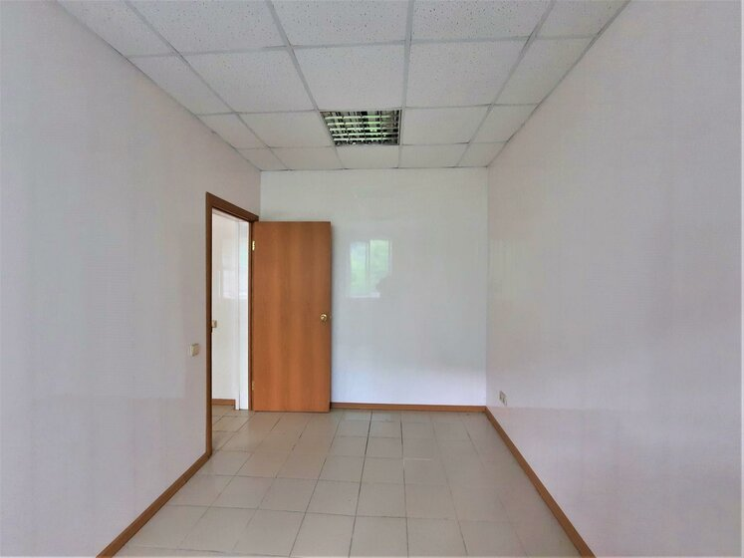

Аналог 21. Офис, 43.8 кв. м, 14/14 эт.
Адрес: Россия, Самара, улица Стара-Загора, 56
Цена: 4 380 000 ₽
Площадь и этаж: 43.8 кв. м, 14/14 эт.
Цена за кв. м: 100 000 ₽
Совпадение адреса: тот же город
Текст объявления: Арт. 132372216 Продаётся офисное помещение на последнем этаже жилого дома, с видом на парк им. Ю.А. Гагарина. Объект расположен в географическом центре города, рядом с ключевыми транспортными развязками (улицы Сара Загора и 22 Партсъезда), в пешей
Ссылка: https://realty.yandex.ru/offer/63028028016012157
Дата обращения: 01.10.2026
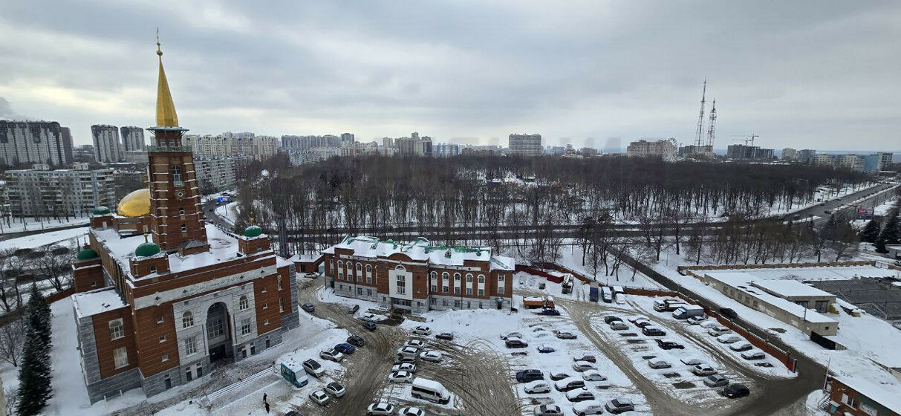

Аналог 22. Офис, 79 кв. м, 2/27 эт.
Адрес: Россия, Самара, улица Дыбенко, 5
Цена: 17 380 000 ₽
Площадь и этаж: 79 кв. м, 2/27 эт.
Цена за кв. м: 220 000 ₽
Совпадение адреса: тот же город
Текст объявления: Продам нежилое помещение в новом жилом комплексе «Дом у Космопорта 2» 1 этаж, отдельный вход, при необходимости возможно организовать свободную планировку. Высота потолков 3 метра. Витражное остекление. Застройщик СК «РСУ-10». Благоустроенная
Ссылка: https://mls-city.ru/prcomm/273_147/17335_273_1/ (партнёрская площадка)
Дата обращения: 01.10.2026
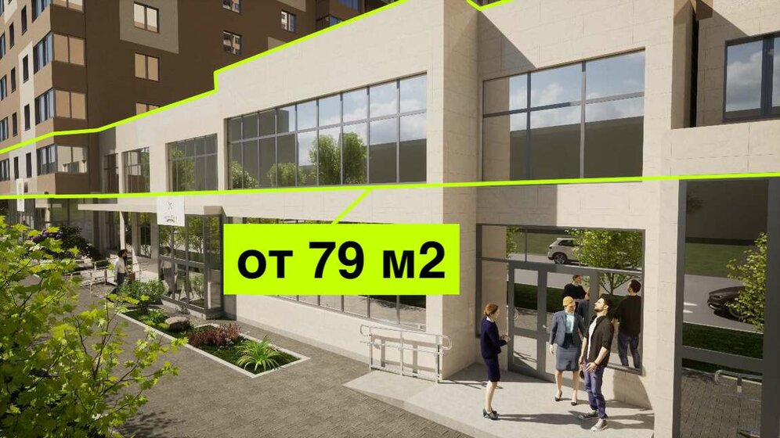

Аналог 23. Офис, 79.1 кв. м, 2/2 эт.
Адрес: Россия, Самара, Костромской переулок, 10
Цена: 8 000 000 ₽
Площадь и этаж: 79.1 кв. м, 2/2 эт.
Цена за кв. м: 101 138 ₽
Совпадение адреса: тот же город
Текст объявления: От собственника! Без комиссии! Характеристики: - 1 линия - Общая входная группа - Общая парковка - Доступ 24/7 - ХВС/Бойлер - Свой санузел - Центральное отопление - Есть кондиционер - Хороший ремонт - Кабинетная планировка - Отдельно стоящее здание -
Ссылка: https://arrpro.ru/objects/getbyid.php?external_id=671c6695-067c-424a-a016-5e658942be40 (партнёрская площадка)
Дата обращения: 01.10.2026
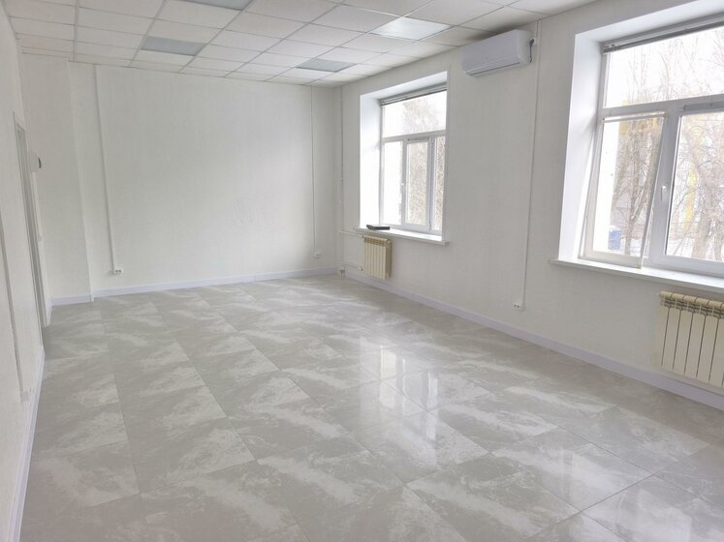

Аналог 24. Офис, 80 кв. м, 1/1 эт.
Адрес: Россия, Самара, улица Фрунзе, 161
Цена: 7 800 000 ₽
Площадь и этаж: 80 кв. м, 1/1 эт.
Цена за кв. м: 97 500 ₽
Совпадение адреса: тот же город
Текст объявления: Коммерческое помещение в историческом центре города Адрес: г Самара, ул Фрунзе, 161 Предлагается к продаже универсальное помещение площадью 80 кв.м, расположенное в историческом центре города Локация сочетает высокий деловой потенциал, удобную
Ссылка: https://mls-city.ru/prcomm/514_14/568_514_1/ (партнёрская площадка)
Дата обращения: 01.10.2026
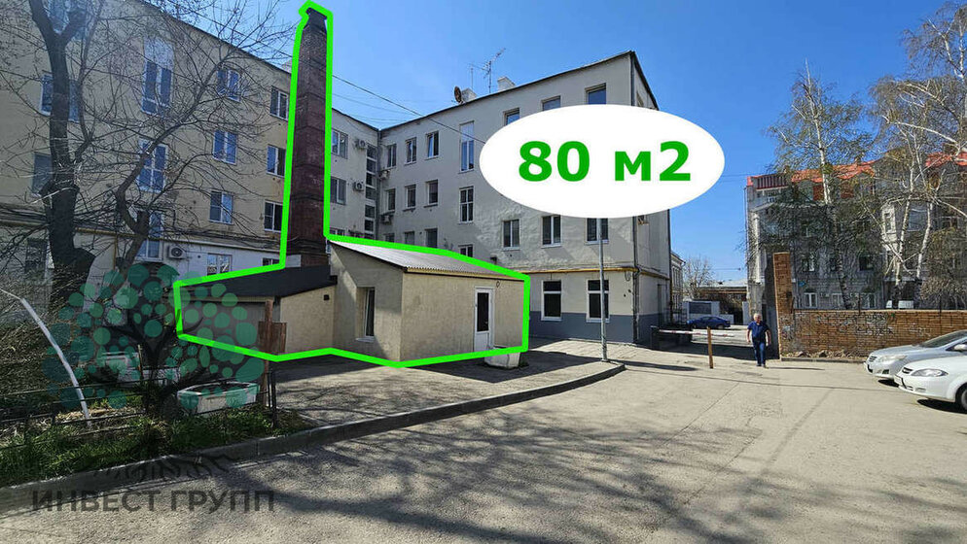

Аналог 25. Офис, 80 кв. м, 1/1 эт.
Адрес: Россия, Самара, проспект Кирова, 180
Цена: 580 000 ₽
Площадь и этаж: 80 кв. м, 1/1 эт.
Цена за кв. м: 7 250 ₽
Совпадение адреса: тот же город
Текст объявления: Продажа отдельно стоящего павильона Продается отдельно стоящий павильон площадью 80 м.кв., расположенный по улице пр. Кирова. 2 входа, есть запасной выход. Парковка вокруг павильона. Доступ 24/7. Холодная вода. Электрический водонагреватель. Свет 15
Ссылка: https://arrpro.ru/objects/getbyid.php?external_id=5529ca8a-1de4-4fa9-968f-857c8ab9e561 (партнёрская площадка)
Дата обращения: 01.10.2026
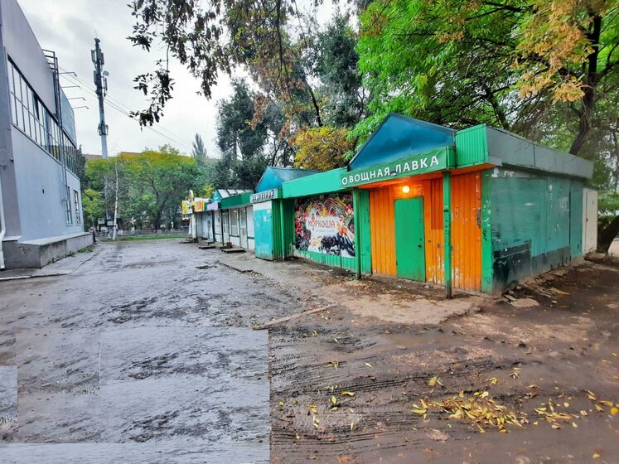

Аналог 26. Офис, 80 кв. м, 1/1 эт.
Адрес: Россия, Самара, улица Фрунзе, 161
Цена: 8 500 000 ₽
Площадь и этаж: 80 кв. м, 1/1 эт.
Цена за кв. м: 106 250 ₽
Совпадение адреса: тот же город
Текст объявления: Характеристики: - 2 линия - Отдельная входная группа - Общая парковка - Доступ 24/7 - ХВС/Бойлер - Свой санузел - Отопление отсутствует - Хороший ремонт - Кабинетная планировка - Отдельно стоящее здание - Без лифта - Высота потолков 3 м - Без мебели
Ссылка: https://arrpro.ru/objects/getbyid.php?external_id=9956c60f-0f62-41bb-90af-4cf20a0a434b (партнёрская площадка)
Дата обращения: 01.10.2026
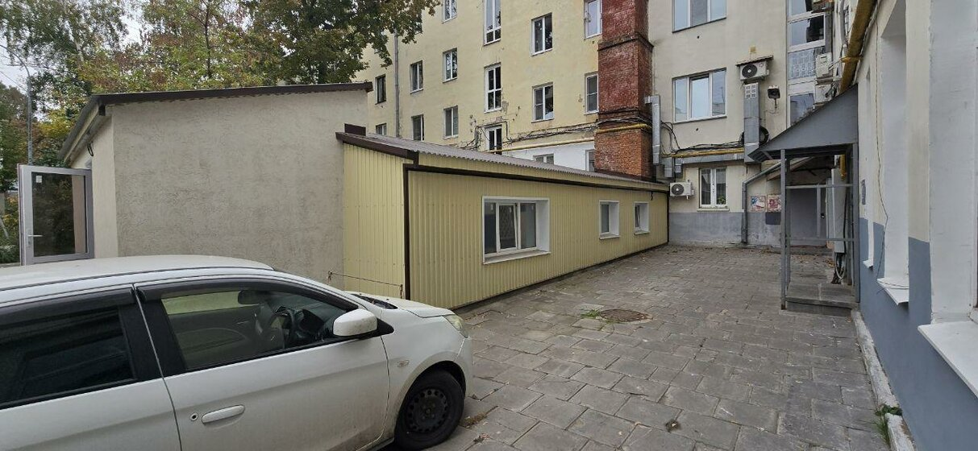

Аналог 27. Офис, 80.3 кв. м, 2/6 эт.
Адрес: Россия, Самара, Невская улица, 3
Цена: 9 636 000 ₽
Площадь и этаж: 80.3 кв. м, 2/6 эт.
Цена за кв. м: 120 000 ₽
Совпадение адреса: тот же город
Текст объявления: От собственника! Без комиссии! Характеристики: - 1 линия - Общая входная группа - Общая парковка - Доступ по общему графику - ХВС - Общий санузел - Центральное отопление - Хороший ремонт - Открытая планировка - Отдельно стоящее здание - Имеется лифт
Ссылка: https://arrpro.ru/objects/getbyid.php?external_id=3abca84e-cb74-49b0-9f7a-00de7c84381a (партнёрская площадка)
Дата обращения: 01.10.2026
